中国科学院大学教育云“所级教务”选课操作指南

- 登陆国科大SEP教育云平台www.sep.ucas.ac.cn

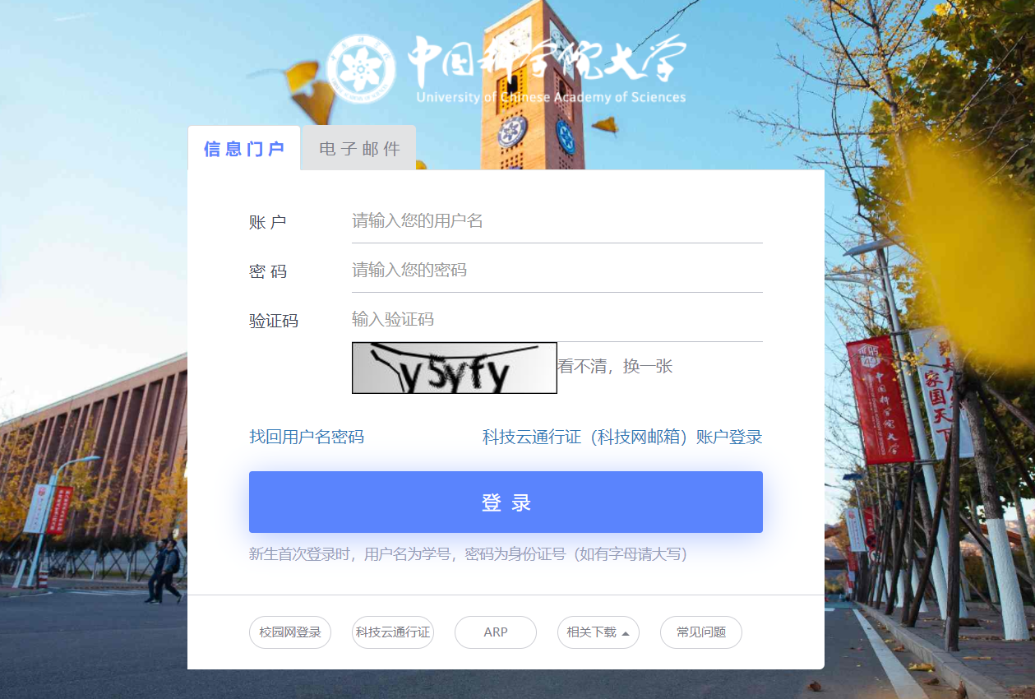
填写账号以及密码

- 登录后选择“所级教务”模块

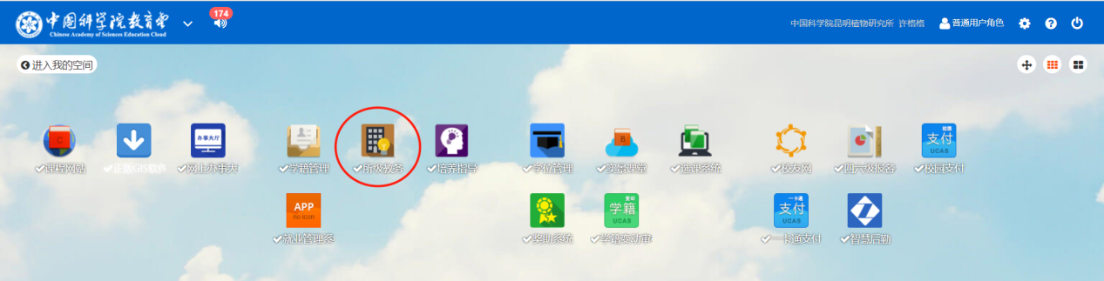

- 选择“所内选课”
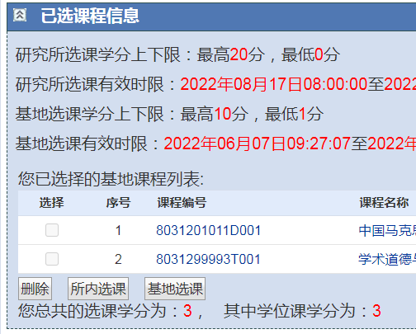
- 进入后页面如图所示，选择专业相关课程，务必同时勾选“学位课”选项。
课程选择完成后点击“保存”
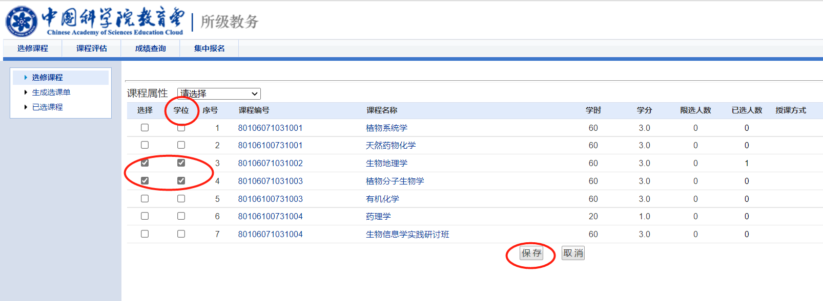

4、“保存”点击完成后，页面会调出如下“您已经选课成功”，点击“确认”完成选课。
